**QuestNoteSave-Bot**

**Телеграм-бот запоминания вопросов и объявлений**

**Ментор** Марианна Якубаускайте

**Команда** TheExperts:

Трунцев Георгий ИУ7-24Б Teamlead

Лемешкин Богдан ИУ7-23Б Developer

Воякин Алексей ИУ7-24Б Developer

Шевнин Артем ИУ7-24Б Tester

Воробьев Семен ИУ7-24Б Tester

Подпись _______________________

**Содержание:**

1. Цель проекта
2. Актуальность идеи
3. Формулировка задачи
4. Анализ рынка
5. Декомпозиция (IDEF0)
6. Распределение задач между членами команды
7. Технологии и инструменты

**1.Цель проекта**: разработка телеграм-бота, запоминающего объявления и вопросы и, при необходимости, выводящий их.

Подзадачи:

* Создание базы данных
* Разработка команд
* Налаживание связи с сервером
* Создание удобного интерфейса

**2.Актуальность идеи**

Наш бот будет актуален для телеграмм каналов, которые состоят из преподавателей и учеников. Например, чтобы преподаватель мог видеть весь список вопросов интересующих студентов в одном сообщении или сохранять важные сообщения-объявления, чтобы студенты не упустили важную информацию. В общем, бот будет полезен людям, работающим над одним проектом.

**3.Формулировка задачи**

Создание телеграм-бота способного:

* Сохранять вопросы и объявления
* Показывать имеющиеся вопросы и объявления
* Помогать отвечать на вопросы
* Удалять вопросы и объявления

**4. Анализ рынка**

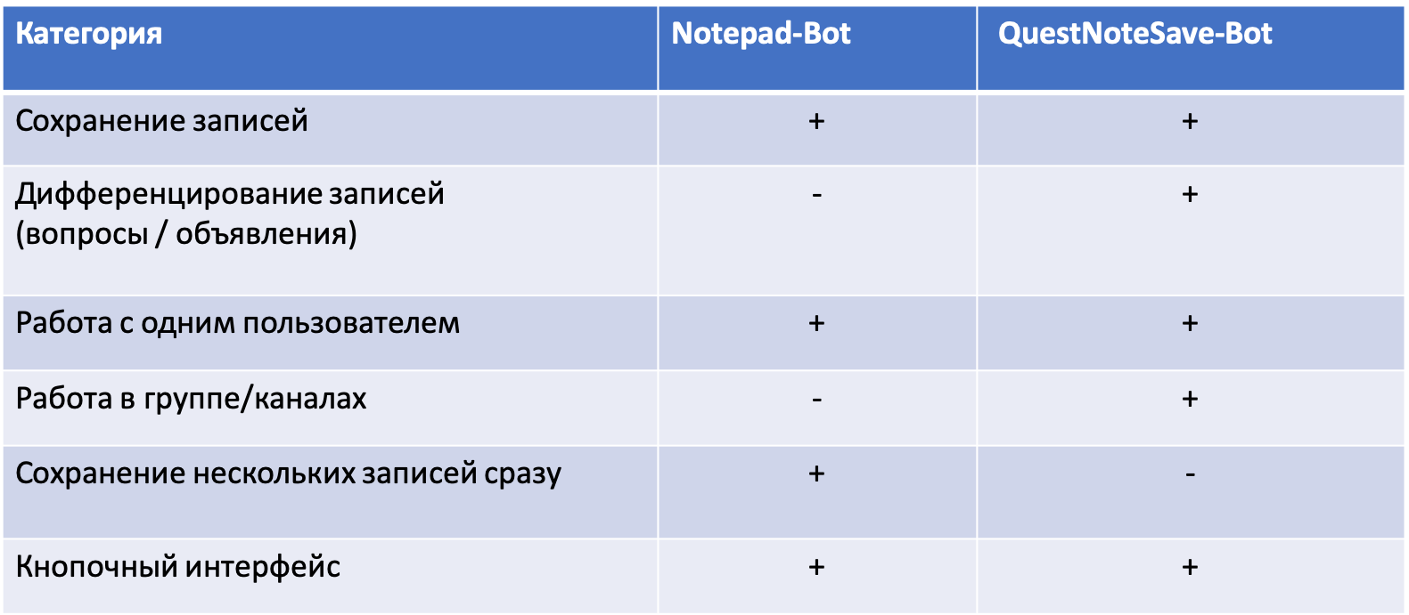Среди имеющихся телеграм-ботов был найден одни, схожий с нашим. Notepad-Bot (@tg_notepad_bot). Далее приведена сравнительная таблица.

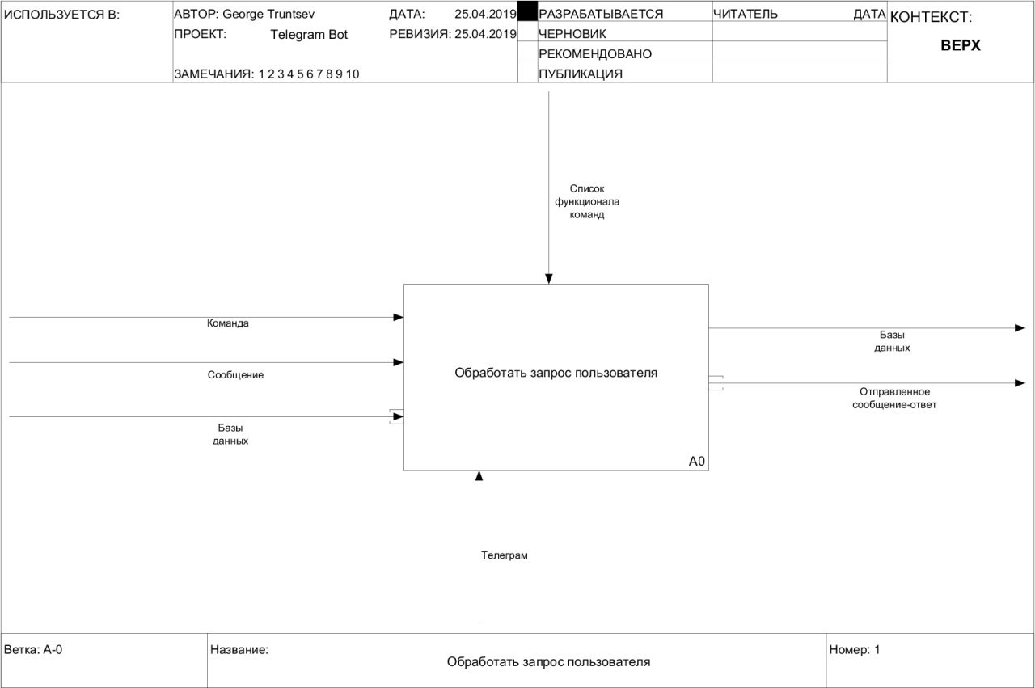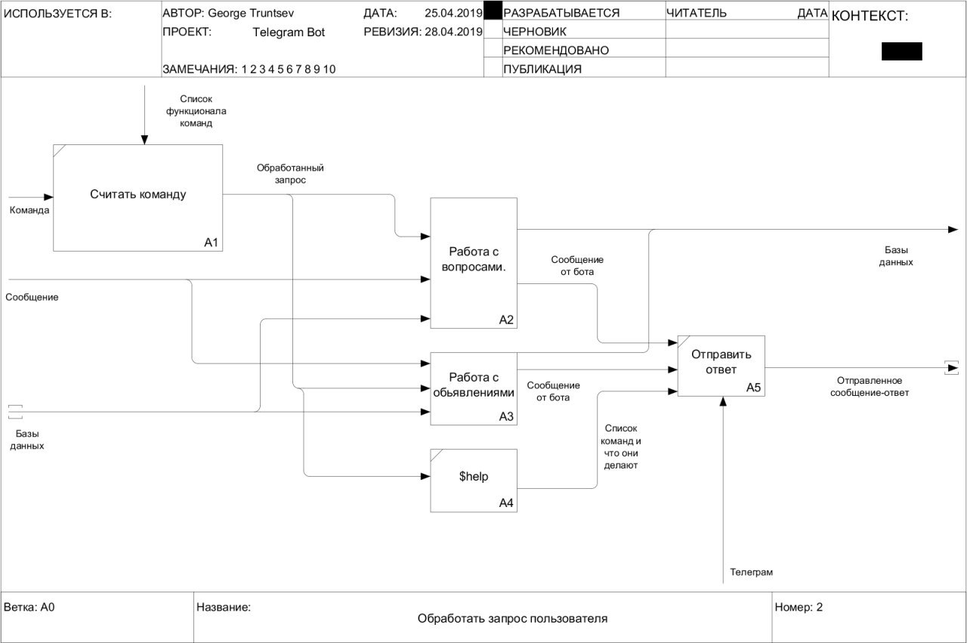**5. Декомпозиция задачи**

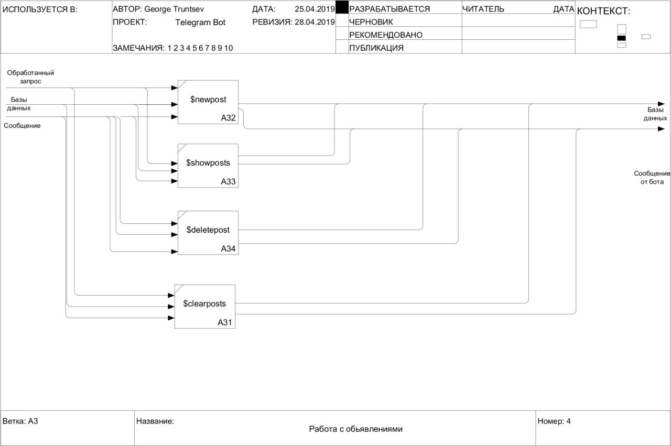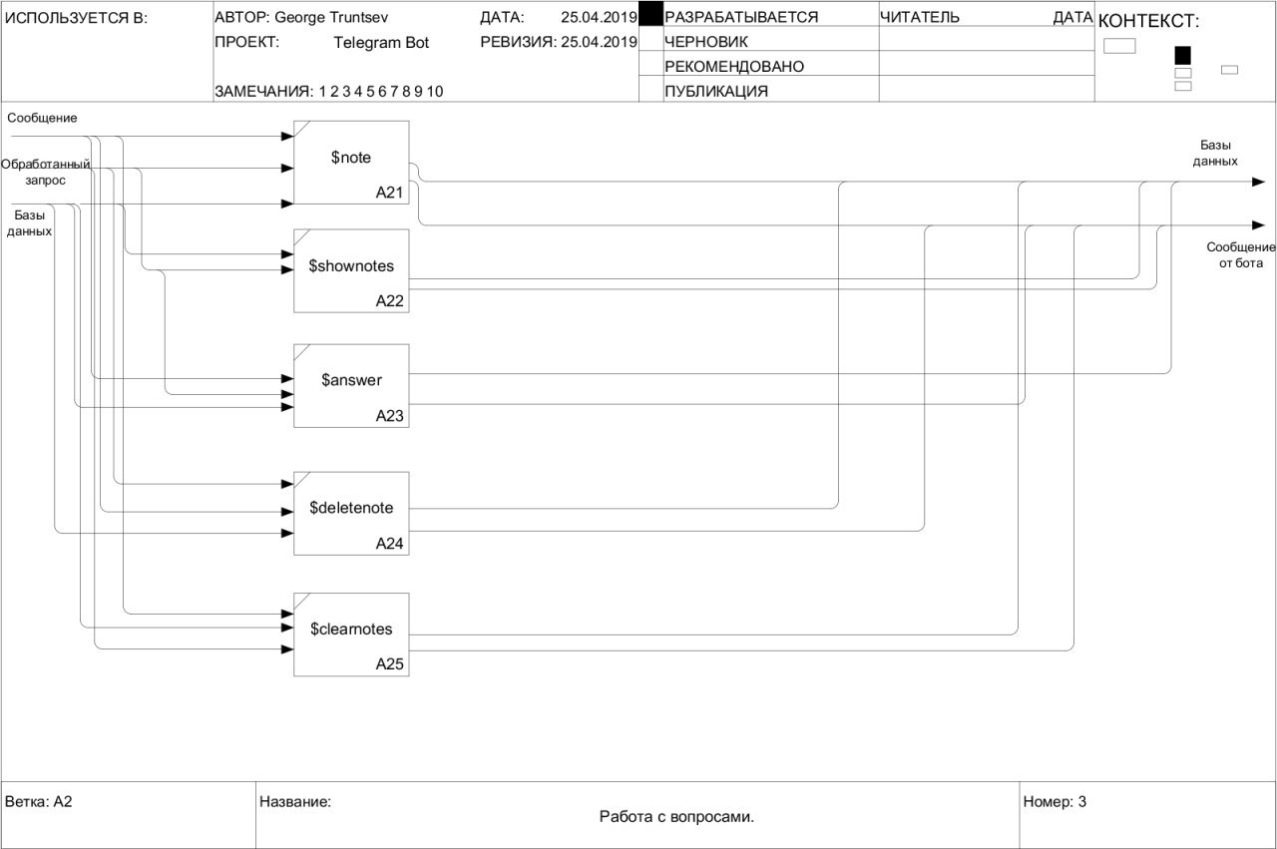

**6.Распределение задач**

Трунцев Георгий:

Создание удобного интерфейса, связь кнопок приложения с функциями бота, тестирование.

Лемешкин Богдан:

*Написание кода, отвечающего за функционал связанный с вопросами, тестирование.*

Воякин Алексей:

*Создание баз данных и налаживание их с серверами, тестирование.*

Шевнин Артем:

*Написание кода, отвечающего за функционал связанный с объявлениями, тестирование.*

Воробьев Семен:

Работа с серверами и базами данных, тестирование.

**7.Технологии и инструменты**

* Язык разработки – Python
* База данных - SQLite
* Messenger - Telegram